检 测 报 告

试验名称：导入-导出耐久性


主检： | 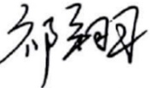 | 日期： | 2025年4月19日
审核： | 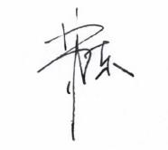 | 日期： | 2025年4月21日
批准： |  | 日期： | 2025年4月21日

北京光华荣昌汽车部件有限公司实验室

声 明

- 报告无实验室“检测专用章”无效。
- 报告无主检、审核、批准人签字无效。
- 报告涂改无效。
⑷ 复制报告未重新加盖“检测专用章”无效。
⑸ 对检测报告若有异议，请收到报告后15个工作日内通知实验室。
⑹ 送样检测仅对样品负责。
⑺ 电子版报告无安全密码无效

试验单位：北京光华荣昌汽车部件有限公司实验室
地 址：北京市昌平区流村镇工业园区
电 话： (010) 60793358-5711 邮 编：102200
样品名称 | 新造型座椅-主驾高配无DPD  新造型座椅-副驾翻折 | 车 型 | H6
样品件号 | A9619100412  A9619100309 | 样品数量 | 2件
委托单位 | 海外事业部 | 生产单位 | /
送 样 者 | 郭锐  电话：18201382432 | 送样日期 | 2025年3月10日
试验地点 | 北京光华荣昌汽车部件有限公司实验室 | 试验日期 | 2025年4月3日
试验项目 | 导入-导出耐久性
试验标准 | 详见 GR20241227SQS201申请单
试验状态 | PV
试验结论 | 对 2025年3月10日 海外事业部 送检的H6新造型座椅-主驾高配无DPD、新造型座椅-副驾翻折按照GR20241227SQS201申请单标准进行导入-导出耐久性试验，经检测不符合标准要求。
备 注 | /

一、试验条件
试验时间： | 2025年4月3日—2025年4月19日
试验地点： | 北京光华荣昌汽车部件有限公司实验室
试验人员： | 祁翔
环境温/湿度： | 温度：14.3℃；湿度：28.2%
二、试验仪器设备
序号 | 设备名称 | 设备编号 | 规格型号 | 厂家 | 精度 | 有效期
1 | 模拟人体进出座椅试验机 | Q-058 | / | 哈尔滨三迪 | 传感器：力值±0.25%FS | 2025年7月4日
三、试验方法及评价标准
1、试验方法
1） 第一步：落座前
1、使用SAE J 826臀部模型（外包裹12mm海绵层+10#帆布）加载点（K点）置于座垫侧翼正上方100mm处
2、臀部大腿与坐垫向内夹角定10°～20°，SAE臀膜最后位置与靠背侧翼轻贴，且保证下落过程中不与靠背侧翼接触
2） 第二步：下压落座：
1、SAE臀膜垂直落座于座垫侧翼上，臀膜与座垫向内夹角10°～20°，加载力值为30kg
2、SAE臀膜向远离车门一侧旋转蠕动30°～40°并在过程中调整背膜对靠背压陷20mm～30mm，保持该动作模型整体向座椅中线移动，使模型加载点K点处于座椅中线上，保持55kg加载力。
3、调整座椅坐姿，使该模型模拟人体正坐于座椅上的姿态。加载力值68kg。
4、保持加载力68kg，以K点为旋转点向远离车门一侧转动30°～45°的角度（用以模拟人向另一侧座椅移动的过程—客户特殊要求）。后回到正坐状态。
3） 第三步：移出第一步：
SAE臀膜以过K点为旋转中心向车门一侧旋转15°同时模拟人体向车门一侧倾斜15°（参照图示所示动作），加载力值保持68kg不变。
4） 第四步：移出第二步：
1、SAE臀膜继续向外侧移动。同时臀模与坐垫中线夹角增加至30°～45°之间
2、臀膜加载点K点置于坐垫侧翼之上
3、模型双腿与水平面夹角设定为5°～10°之间
4、压力值按照50%人体数据，为50kg。
5） 第五步：离开座椅：
1、模型双腿与水平面夹角增加至30°，加载力设定为40kg
2、臀膜整体延双腿方向斜向下滑出座椅，在远离座椅100mm左右的位置停止进行下一个循环。
2、评价标准
试验后，试验材料应无明显磨损（包括绒毛球、绒毛切口、绒毛、皮革 PVC 背衬）、撕裂、分离、折痕、座椅蒙皮断线、弹簧断裂、块状断裂等。问题是，这些问题会使坐姿舒适度变差，并产生奇怪的噪音。
50000 次循环后，座椅罩不得断裂、结块、松动或暴露，也不得损坏。接缝不得断裂。
四、标准偏离
1、标准偏离
无
五、试验结果
1、试验结果
样品名称 | 样品编号 | 试验后，试验材料是否有明显磨损（包括绒毛球、绒毛切口、绒毛、皮革 PVC 背衬）、撕裂、分离、折痕、座椅蒙皮断线、弹簧断裂、块状断裂等 | 试验后，座椅罩是否断裂、结块、松动或暴露 | 是否出现损坏 | 接缝是否断裂 | 备注
新造型座椅-主驾高配DPD | 201-001-202412 | 是 | 是 | 是 | 否 | 11528次：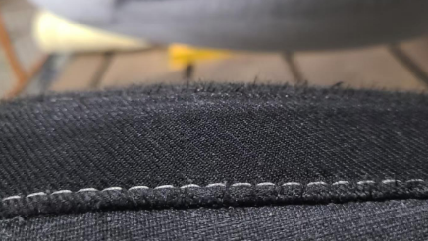  50000次：  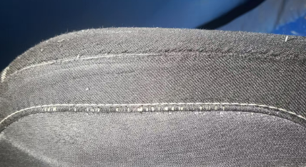
新造型座椅-副驾翻折 | 201-002-202412 | / | / | / | / | 因为副驾驶面料与主驾驶的材质相同，与申请人确认后，副驾驶试验取消。

六、试验照片
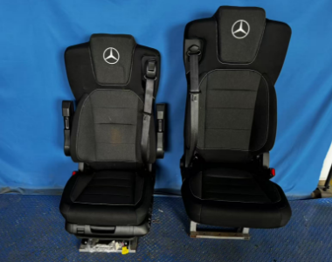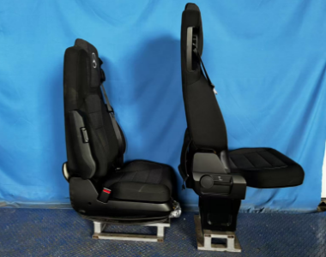
试验前
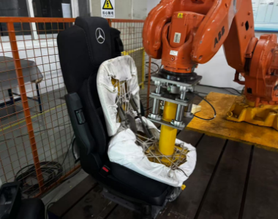
试验中
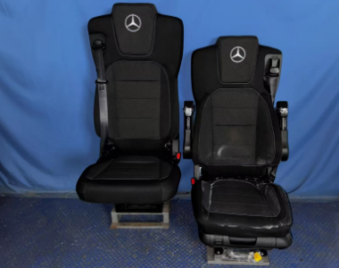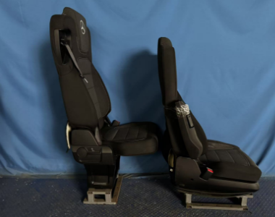
试验后
**报告结束**

